Hướng dẫn làm nộm hoa chuối
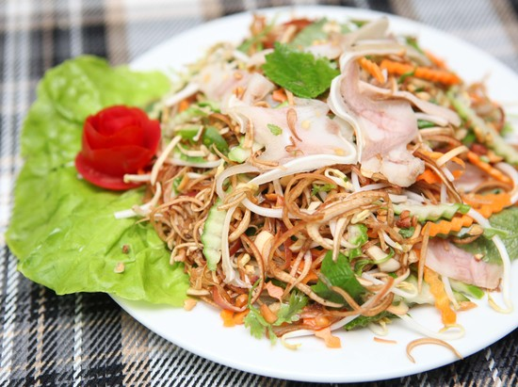
Món ăn giản dị mà ngon lạ này đã hút hồn, khiến nhiều người con xứ Bắc mê mẩn, khó quên.
I. Nguyên liệu:
- 100g hoa chuối
- 100g tai heo
- 2 quả khế chua
- 2 quả dưa chuột
- 100g lạc
- 1 quả ớt cay
- Rau thơm, rau bạc hà
- Gia vị, đường, giấm
II. Cách làm:
Bước 1:
Thái hoa chuối thành từng lát mỏng, thái đến đâu ngâm ngay vào nước vo gạo hoặc nước có pha chút giấm/chanh để nộm được trắng. Ngâm chừng 15 phút thì rửa sạch, vẩy ráo nước.
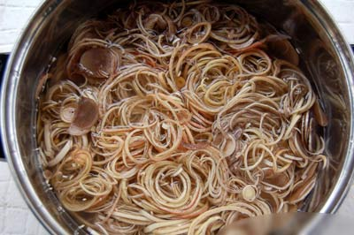
Bước 2:
- Trần tai heo qua nước sôi rồi xát muối, cạo rửa sạch.
- Sau đó, luộc chín tai heo trong khoảng 15 phút rồi vớt ra để nguội.
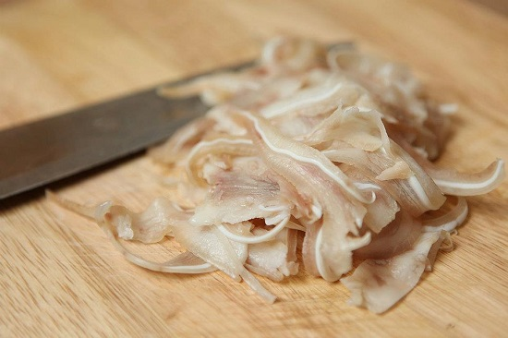
- Thái phần tai thành từng miếng mỏng đều nhau.
Bước 3:
- Rửa sạch khế và thái thành từng miếng mỏng.
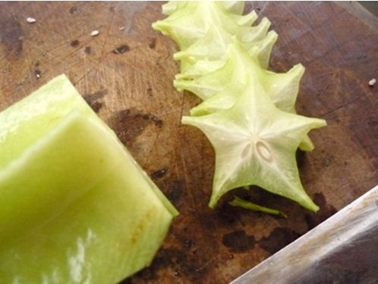
- Rửa sạch dưa chuột và cắt miếng. Nhớ ngâm rửa thật sạch rau thơm!
- Rang lạc chín rồi đem ủ kỹ chừng 2 phút cho lạc thật giòn.
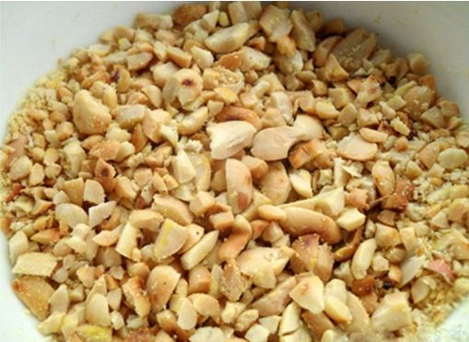
- Bóc vỏ lạc rồi giã dập để lạc vỡ đôi hoặc ba.
Bước 4:
- Trộn tất cả các nguyên liệu vào trong một âu lớn, nêm thêm 30g đường, 5ml giấm và 5g gia vị. Tùy theo khẩu vị mà nêm nếm lại cho vừa miệng.
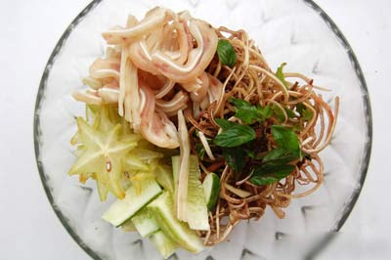
- Bày ra đĩa và thưởng thức!
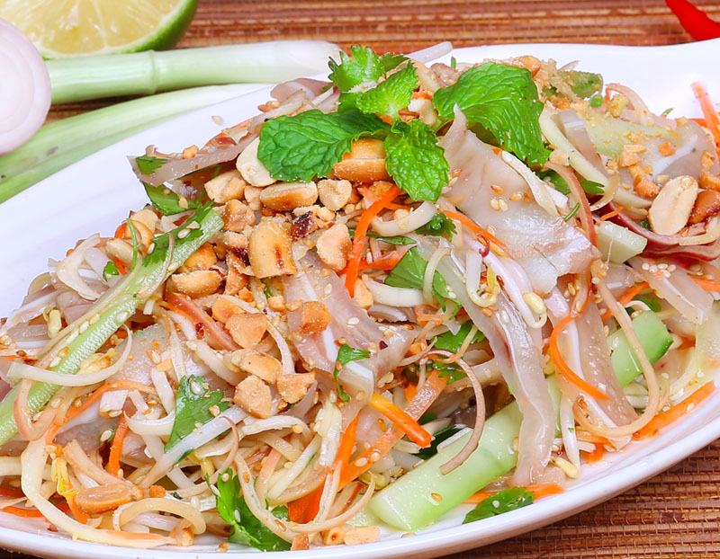
Các bạn trang trí đĩa nộm bằng một ít rau thơm và lạc rang giã nhỏ. Vậy là đã có ngay món nộm hoa chuối cực ngon cho bữa cơm thêm ngon miệng rồi. Món nộm hoa chuối đơn giản, dễ làm, có thể ăn kèm với cơm, hoặc ăn riêng đều ngon miệng đấy nhé!

